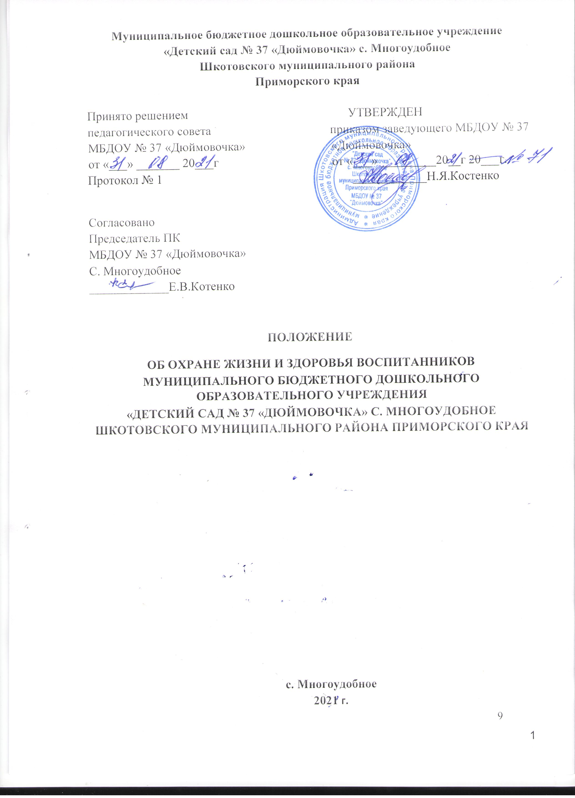

Муниципальное бюджетное дошкольное образовательное учреждение
«Детский сад № 37 «Дюймовочка» с. Многоудобное
Шкотовского муниципального района
Приморского края

Принято решением УТВЕРЖДЕН
педагогического совета приказом заведующего МБДОУ № 37
МБДОУ № 37 «Дюймовочка» «Дюймовочка»
от «___» _______ 20___г от «___» _________20__г 20___г.
Протокол № 1 ____________Н.Я.Костенко

Согласовано
Председатель ПК
МБДОУ № 37 «Дюймовочка»
С. Многоудобное
_____________Е.В.Котенко

ПОЛОЖЕНИЕ
ОБ ОХРАНЕ ЖИЗНИ И ЗДОРОВЬЯ ВОСПИТАННИКОВ
МУНИЦИПАЛЬНОГО БЮДЖЕТНОГО ДОШКОЛЬНОГО ОБРАЗОВАТЕЛЬНОГО УЧРЕЖДЕНИЯ
«ДЕТСКИЙ САД № 37 «ДЮЙМОВОЧКА» С. МНОГОУДОБНОЕ ШКОТОВСКОГО МУНИЦИПАЛЬНОГО РАЙОНА ПРИМОРСКОГО КРАЯ

с. Многоудобное
2021 г.
Настоящее Положение по охране жизни и здоровья воспитанников во время пребывания в дошкольной образовательной организации разработана на основе
- требованиями ст. 37, 41 Федерального закона РФ от 29.12.2012г. №273 «Об образовании в Российской Федерации»;
- СанПиН 2.4.1.3049-13, Федеральными требованиями к образовательным учреждениям в части охраны здоровья обучающихся, воспитанников, утвержденных Приказом Министерства образования и науки РФ от 28.12.2010 № 2106;
- Федерального закона РФ от 23.02.2013г. № 15-ФЗ «Об охране здоровья граждан от воздействия окружающего табачного дыма и последствий курения табака»;
- ст. 7, 18, 31, 54 Федерального закона РФ от 21.11. 2011 г. N 323-ФЗ "Об основах охраны здоровья граждан в Российской Федерации";
- Приказа Министерства здравоохранения РФ от 05.11.2013г. №822-н «Об утверждении порядка оказания медицинской помощи несовершеннолетним, в том числе в период обучения и воспитания в образовательных учреждениях»;
- Письма Минобрнауки РФ от 04.07.2008 № 03- 1423 «Методические рекомендации по участию в создании единой системы обеспечения безопасности образовательных учреждений Российской Федерации».
Образовательная организация несет ответственность в установленном законодательством РФ порядке за жизнь и здоровье обучающихся, воспитанников (ст. 28, п.7 Закона об образовании в РФ). Все без исключения педагогические работники несут персональную ответственность за охрану жизни и здоровья детей во время образовательного процесса. Правила, изложенные в данном положении, обязательны для исполнения всеми работниками МБДОУ № 37 «Дюймовочка»
с.Многоудобное, реализующих программы дошкольного образования (далее ДОУ).

- Общие требования безопасности

1.1. Каждый сотрудник ДОУ должен знать и выполнять:
- инструкцию об организации охраны жизни и здоровья воспитанников во время пребывания
в детском саду (при проведении занятий, во время игр, труда, развлечений и других видов педагогической деятельности в помещении детского сада, а также на прогулочной площадке,
цветниках);
- инструкцию по охране труда и технике безопасности;
- правила пожарной безопасности, знать план эвакуации воспитанников и взрослых на случай
возникновения пожара (знать план эвакуации детей на случай пожара, места расположения первичных средств пожаротушения, уметь обращаться с огнетушителем);
- санитарные нормы, правила, требования к организации режима работы в соответствии СанПиН 2.4.1.3049-13 «Санитарно-эпидемиологические требования к устройству, содержанию и организации режима работы дошкольных образовательных организаций»;
- инструкцию по оказанию первой помощи пострадавшим;
- правила дорожного движения (знать и изучать с детьми правила поведения на улице);
- другие правила в соответствии с законодательством Российской Федерации.

1.2. На время подмены воспитателя (кратковременной или долгосрочной) педагоги и сотрудники детского сада обязаны брать на себя функции по охране жизни и здоровья детей, спасению и эвакуации их в случае необходимости.

1.3. Для экстренной связи воспитатель должен владеть информацией о воспитанниках и их родителях (законных представителях) - адрес проживания, ФИО родителей, их месте работы и контактных телефонах, также телефоны близких родственников. Использовать персональные данные детей, родителей и родственников воспитанников педагог имеет право только в пределах требований Закона о защите персональных данных.

1.4. В ДОУ на видном месте должны быть вывешены номера телефонов: заведующего, заместителя заведующего по ВМР, заведующего хозяйством, служб (единой диспетчерской службы, скорой помощи, пожарной службы, полиции).

- Организация деятельности ДОУ по охране жизни и здоровья воспитанников

2.1. Охрана здоровья воспитанников включает в себя:
- оказание первичной медико-санитарной помощи в порядке, установленном законодательством в сфере охраны здоровья;
- организацию питания воспитанников;
- определение оптимальной нагрузки, режима дня;
- пропаганду и обучение навыкам здорового образа жизни, требованиям охраны труда;
- организацию и создание условий для профилактики заболеваний и оздоровления воспитанников, для занятия ими физической культурой и спортом;
- прохождение воспитанниками в соответствии с законодательством Российской Федерации периодических медицинских осмотров и диспансеризации;
- обеспечение безопасности воспитанников во время пребывания в ДОУ;
- профилактику несчастных случаев с воспитанниками во время пребывания в ДОУ;
- проведение санитарно-противоэпидемических и профилактических мероприятий.

2.2. Организацию оказания первичной медико-санитарной помощи воспитанникам осуществляют медицинские работники в соответствии требованиями действующего законодательства в сфере здравоохранения.

2.3. ДОУ при реализации образовательных программ создает условия для охраны здоровья воспитанников, в том числе обеспечивает:
- текущий контроль за состоянием здоровья воспитанников;
- проведение санитарно-гигиенических, профилактических и оздоровительных мероприятий,
- обучение и воспитание в сфере охраны здоровья граждан в Российской Федерации;
- соблюдение государственных санитарно-эпидемиологических правил и нормативов;
- расследование и учет несчастных случаев с воспитанниками во время пребывания в ДОУ в порядке, установленном федеральным органом исполнительной власти, осуществляющим функции по выработке государственной политики и нормативно-правовому регулированию в сфере образования, по согласованию с федеральным органом исполнительной власти, осуществляющим функции по выработке государственной политики и нормативноправовому регулированию в сфере здравоохранения.

2.4. ДОУ обеспечивает соответствие инфраструктуры образовательного учреждения условиям здоровьесбережения воспитанников:
- соответствие состояния и содержания территории, здания и помещений;
- соответствие оборудования (для водоснабжения, канализации, вентиляции, освещения) требованиям санитарных правил, требованиям пожарной безопасности, требованиям безопасности дорожного движения);
- наличие и необходимое оснащение помещений для питания воспитанников, а также для хранения и приготовления пищи в соответствии с требованиями санитарных правил;
- оснащение физкультурных уголков и других спортивных сооружений необходимым оборудованием и инвентарем в соответствии с требованиями санитарных правил для освоения основных и дополнительных образовательных программ;
- формирование культуры здоровья педагогических работников ДОУ (наличие знаний и умений по вопросам использования здоровьесберегающих методов и технологий;
- здоровьесберегающий стиль общения, образ жизни и наличие ответственного отношения к собственному здоровью).

2.5. ДОУ обеспечивает в образовательном процессе формирования у воспитанников системы знаний, установок, правил поведения, привычек, отношения воспитанников к своему здоровью, связанного с укреплением здоровья и профилактикой его нарушений, формирования культуры здорового и безопасного образа жизни воспитанников.

2.6. ДОУ проводит работу по организации физкультурно-оздоровительной и спортивно-массовой работы в образовательном учреждении, организации системы просветительской и методической работы с участниками образовательного процесса по вопросам здорового и безопасного образа жизни, реализацию дополнительных образовательных программ, ориентированных на формирование ценности здоровья и здорового образа жизни.

2.7. Обеспечивает соблюдение санитарных норм, предъявляемых к организации образовательного процесса (объем нагрузки по реализации основных и дополнительных образовательных программ, время на самостоятельную учебную работу, время отдыха, удовлетворение потребности обучающихся в двигательной активности), в том числе при введении в образовательный процесс педагогических инноваций.

2.8. Взаимодействует с учреждениями дополнительного образования, культуры, физической культуры и спорта, здравоохранения и другими заинтересованными организациями по вопросам охраны и укрепления здоровья, безопасного образа жизни воспитанников.

2.9. В образовательной деятельности обеспечивает преемственность и непрерывность обучения здоровому и безопасному образу жизни на различных ступенях дошкольного образования.

3. Требования к организации медицинского обслуживания воспитанников и
прохождению медицинских осмотров работниками

3.1. Утренний прием в ДОУ осуществляет воспитатель, организует осмотр кожных и волосяных покровов, в случае подозрения на заболевание изолирует ребенка и ставит в известность заведующего, старшую медсестру, родителей.

3.2. Воспитанники допускаются в ДОУ после перенесенного заболевания только при наличии медицинской справки врача-педиатра.

3.3. В ДОУ организуется работа по профилактике заболеваний.

3.4. Осуществляется сбор сведений об антропометрических данных, группе здоровья, группе занятий физической культурой, количество пропущенных дней по болезни, дифференцирование по видам заболеваний.

3.5. ДОУ выполняет следующие функции:

3.5.1. Разрабатывает:
- план профилактической и оздоровительной работы, включающий мероприятия по предупреждению заболеваний, сохранению и укреплению здоровья детей;
- памятки по организации режима дня, режима двигательной активности.

3.5.2. Осуществляет совместно с учреждениями здравоохранения:
- динамическое медицинское наблюдение за физическим развитием и ростом детей;
- антропометрические измерения воспитанников;
- распределение детей на медицинские группы;
- оказание первичной медицинской помощи при возникновении несчастных случаев;
- наблюдение за самочувствием и физическим состоянием детей после прививок и на физкультурных занятиях;
- здорового образа жизни, профилактики инфекционных заболеваний, адаптации детей;
- мероприятия по профилактике и предупреждению заболеваний (витаминизация, и др.);
- работу с воспитанниками и работниками ДОУ по формированию здорового образа жизни.

3.6. Все работники ДОУ проходят предварительные и периодические медицинские осмотры, должны быть привиты в соответствии с национальным календарем профилактических прививок. Каждый работник ДОУ должен иметь личную медицинскую книжку установленного образца. Работники, уклоняющиеся от прохождения медицинских осмотров, не допускаются к работе.

4. Требования к организации пропаганды и обучения навыкам здорового образа жизни, требованиям охраны труда

4.1. В ДОУ педагогические работники обязаны осуществлять работу по пропаганде и обучению воспитанников навыкам здорового образа жизни, требованиям охраны труда (п. 4 ч.1. ст. 41 273-ФЗ).

4.2. В должностных инструкциях педагогических работников ДОУ включены обязанности по обеспечению охраны жизни и здоровья воспитанников во время пребывания в детском саду (Приказ Минтруда и социальной защиты РФ от 18.10.2013 № 544н «Об утверждении профессионального стандарта «ПЕДАГОГ (педагогическая деятельность в сфере дошкольного, начального общего,… образования) (воспитатель, учитель) раздел «Трудовая функция).

4.3. Администрация Учреждения обеспечивает условия для своевременного прохождения педагогическими работниками обучения и проверки знаний и навыков в области охраны труда (п. 10. ч.3 ст.48 273-ФЗ).

4.4. Для формирования сознательного и ответственного поведения в рамках реализации образовательной программы дошкольного образования с воспитанниками проводятся занятия по правилам дорожного движения, пожарной безопасности, электробезопасности, по профилактике бытового травматизма и т. д. Занятия проводятся воспитателями и другими специалистами в игровой форме. К работе необходимо активно привлекать родителей (законных представителей).

5. Требования к условиям, обеспечивающим профилактику и запрещение курения и употребления спиртных и наркотических веществ

5.1. В ДОУ запрещается курение табака в здании и на территории СП (Пункт 1 ч.1 ст.12ФЗ15). На здании должны быть размещены таблички, запрещающие курение на территории ДОУ (ч.2 ст.15 ФЗ- 15).

5.2. Запрещается распитие алкогольных и слабоалкогольных напитков, пива в здании и на территории ДОУ. В случае выявления лиц, распивающих спиртные напитки на территории ДОУ незамедлительно вызывать Полицию.

5.3. Администрация ДОУ вправе применить дисциплинарное взыскание в отношении сотрудников, нарушающих антиалкогольный и антитабачный закон.

6. Требования к расследованию и учету несчастных случаев с воспитанниками во время пребывания в ДОУ

6.1. В ДОУ расследованию и учету подлежат несчастные случаи: травмы, острые отравления, возникшие после воздействия вредных и опасных факторов, травмы из-за нанесения телесных повреждений другим лицом, поражения молнией, повреждения в результате контакта с представителями фауны и флоры, а также иные повреждения здоровья при авариях и стихийных бедствиях, происшедшие во время образовательного процесса (п. 4 ч. 4 ст. 41 273-ФЗ).

6.2. Несчастный случай, происшедший в ДОУ во время образовательного процесса, должен оформляться актом формы Н-2. Оформленный Акт о несчастном случае с должен соответствовать требованиям законодательства.

6.3. Все несчастные случаи, оформленные актом формы Н-2, должны обязательно регистрироваться в Журнале регистрации несчастных случаев с обучающимися. Оформление и ведение Журнала регистрации несчастных случаев с обучающимися должно осуществляться в соответствии с требованиями.

6.4. Администрация организации обязана выдать пострадавшему - его родителям (законным представителям) Акт формы Н-2 о несчастном случае не позднее трех дней с момента окончания по нему расследования.

6.5. Если с воспитанниками произошел несчастный случай, администрация ДОУ проводит расследование обстоятельств с оформлением необходимых документов (приказов, актов и др.), информирует директора ОУ и Учредителя, проводит внеплановый инструктаж с работниками ДОУ по охране жизни и здоровья воспитанников ДОУ, незамедлительно принимает меры по устранению травмоопасных факторов, вносит запись в Журнал учета несчастных случаев обучающихся. Администрация ежегодно представляет Учредителю отчет о несчастных случаях с воспитанниками во время образовательного процесса.

7. Заключительные положения

7.1. Настоящее положение вступает в действие с момента утверждения и издания приказа заведующего МБДОУ № 37 с. Многоудобное.

7.2. Изменения и дополнения вносятся в Положение по мере необходимости и подлежат утверждению заведующего МБДОУ № 37 с. Многоудобное.



